Mise en contexte :

Planifier une rencontre Teams dans un canal privé fusionné avec Teaméo

Lorsque vous créez des canaux privés à l’aide de l’outil Gestion des classes de Teaméo, il vous est possible de planifier des rencontre dans ces canaux privés (ce qu’il n’est pas possible de faire dans un canal privé régulier).

Noter que cette procédure s’applique uniquement aux rencontres planifiées auprès des canaux privés générés par la fusion de groupes-cours avec Teaméo.

démarche :
- Sélectionner votre icône équipes de votre interface Teams et accéder à votre équipe.

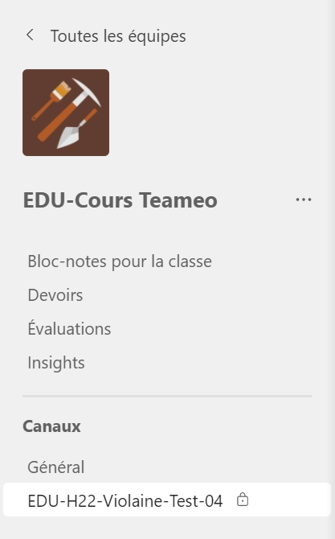
- Prenez note du nom du canal privé (groupe-cours) avec lequel vous souhaitez planifier une rencontre.

- Ouvrir votre Calendrier dans l’application Teams et sélectionner le bouton
Inscrire le nom de votre canal (groupe-cours) dans la section Ajouter des participants.

Le nom du canal (groupe-cours) sera suivi de -F, cela indique que ce canal privé est issu de la fusion réalisée avec Teaméo
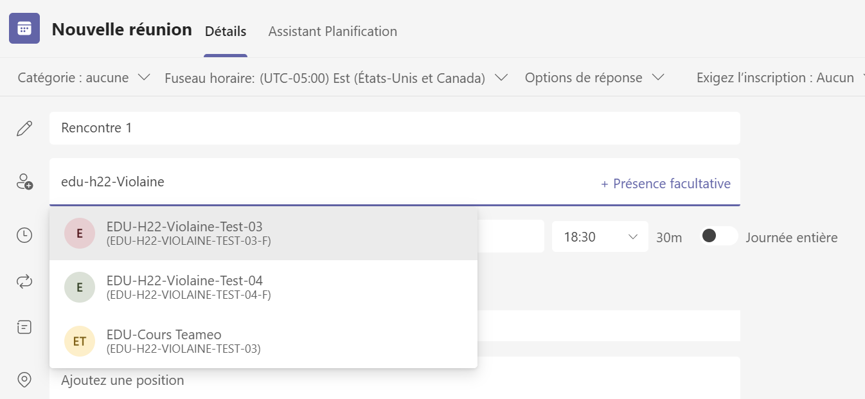

Après avoir sélectionné le canal désiré, il s’inscrira dans la section sous cette forme.

- Compléter les paramètres de votre rencontre (titre, moment, durée, consignes, options de la rencontre, etc.).
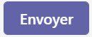
- Cliquer sur le bouton

Votre rencontre s’inscrira dans votre calendrier Teams et Outlook ainsi que celui des étudiants et étudiantes faisant partie de ce canal.
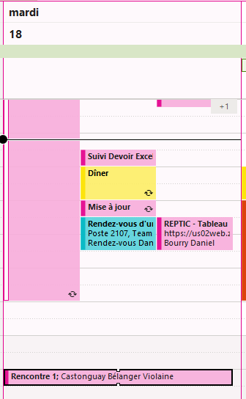
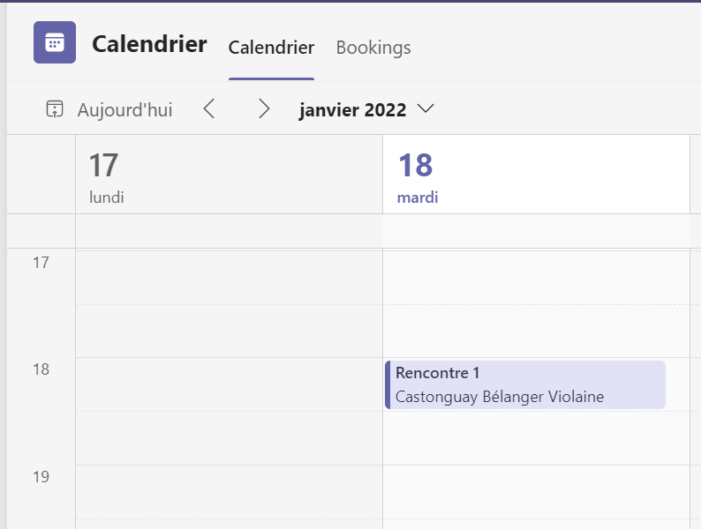

Noter que le lien généré avec cette procédure pour ces rencontres sera automatiquement synchronisé avec les données de Clara. Ainsi, vos étudiants qui s’ajouteront à votre équipe y auront également accès.

Une fois la rencontre générée dans votre calendrier, il est toujours possible d’en modifier les options, de créer des salles de sous-groupe, d’ajouter un sondage ou l’application Wooclap.

Pour ce faire, dans votre calendrier, cliquer sur votre rencontre et sélectionner Modifier.
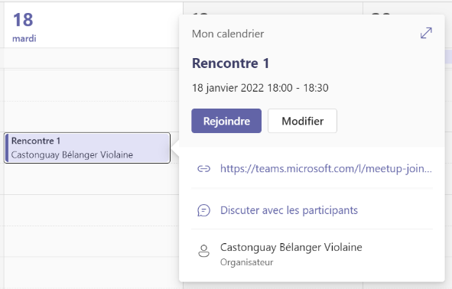

Consulter cette ressource du site techno au besoin : https://techno.cegepmontpetit.ca/teams-et-teameo/se-rencontrer-en-visioconference/

Fin de la procédure

